游戏游艺设备基本信息

生产企业：福建省力博电子科技有限公司
统一社会信用代码：91350503MA8U1KDW3W
住所：福建省泉州市惠安县黄塘镇省呤村高厝头121号10楼
生产地：福建省泉州市惠安县

游戏游艺设备内容公示信息
设备名称 | 捕牛达人 | 型 号 | 2023SR0357617
机型机种 | 游艺娱乐设备 | 设备尺寸 | 60*50*160cm
企业名称 | 福建省力博电子科技有限公司
联系人 | 翁碎益 | 联系方式 | 13705011977
游戏主题 | 拍拍乐类型
游戏内容简介 | 游戏游艺内容简介：捕牛达人游戏背景是树林、田野、河流，有黄牛、红牛、耗牛、小牛仔、奶牛等不同的牛后台可设置4条牛玩法 5条牛玩法6条牛玩法。一款游戏玩法非常简单的街机游戏你只需要投币,本游戏就可以玩啦!一群桀骜不驯的野牛冲出牛栏,准备对破坏草原生态的人类进行报复,为了守护世界的和平,贯彻爱与真实的邪恶,可爱又迷人的勇士们将用手中的套绳捕获野牛,保护我们的家园。  游戏有积分模式供玩家选择,等牛出牛栏中出点,在适当位置点击绳套,套住牛头后拼命接屏幕右下方的加油按钮,直到抓住牛为止!根据玩家拍打按键的程度，就获得不同的彩票分。有树林和湖边二个普通场景，如果游戏成绩出色的话，还能进入华丽广袤的星空和星云场景。积分获相应的彩票奖励游戏里面内置小游戏环节，在游戏过程中会出现赠送彩票环节“开心时刻”，在规定的30秒时间内，玩家用最快的速度拍打按钮，按钮拍的次数越多，则送出的彩票越多，直到时间结束，玩家拍的手速异常激烈，游玩时如果给所有野牛拍打按钮增加拉扯力，速度越快越有机会获得更多彩票，游戏简单易上手，获得的彩票奖励还可以到营业台兑换精美公仔及各种小礼品。
设备外观正面照片及说明 | 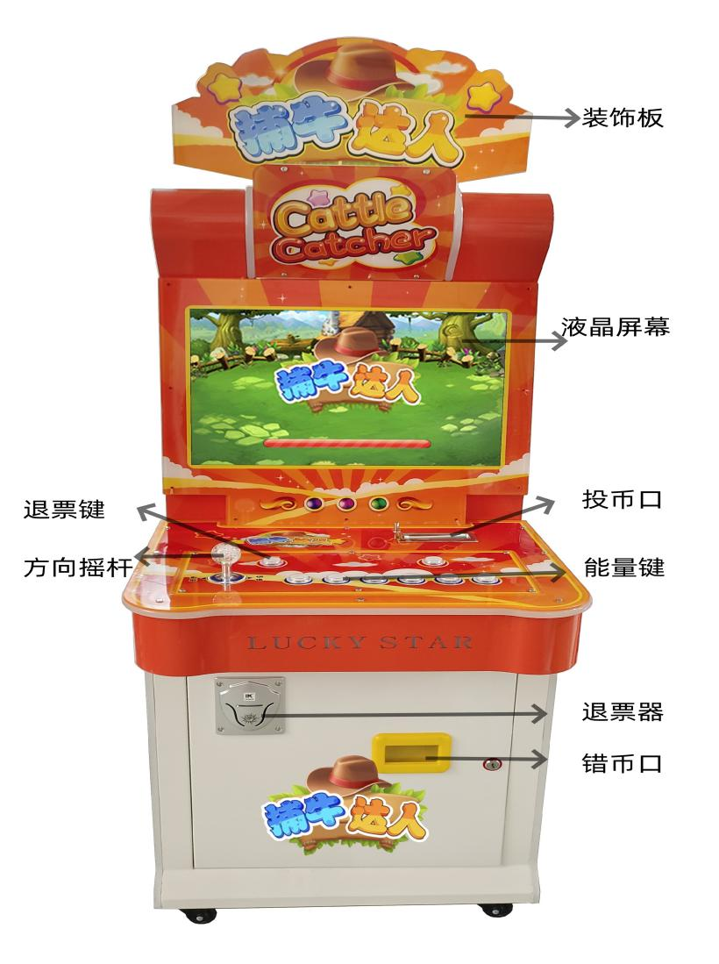
设备外观右侧面照片及说明 | 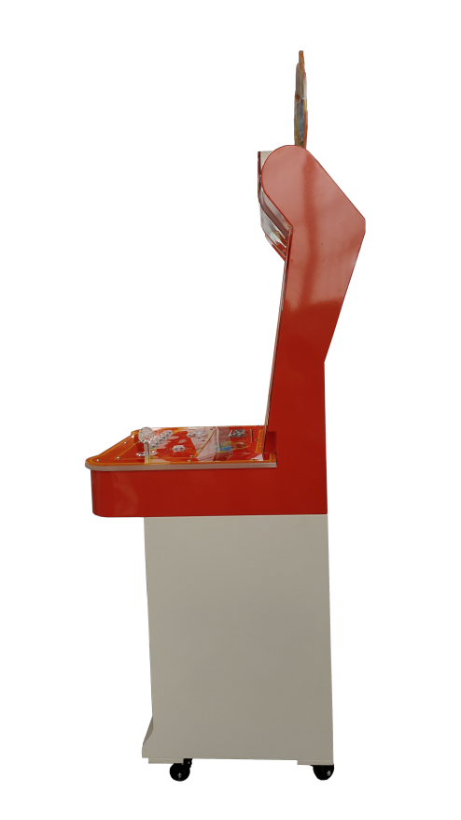
设备外观左侧面照片及说明 | 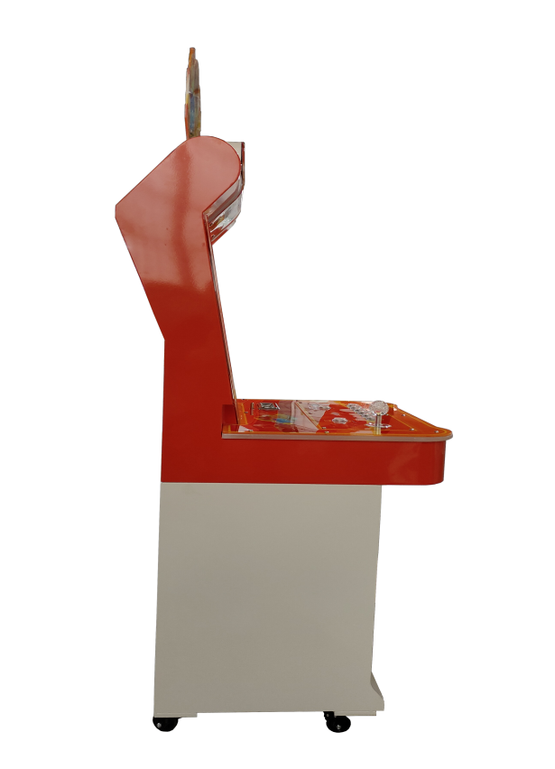
机台主控面板图片及说明 | 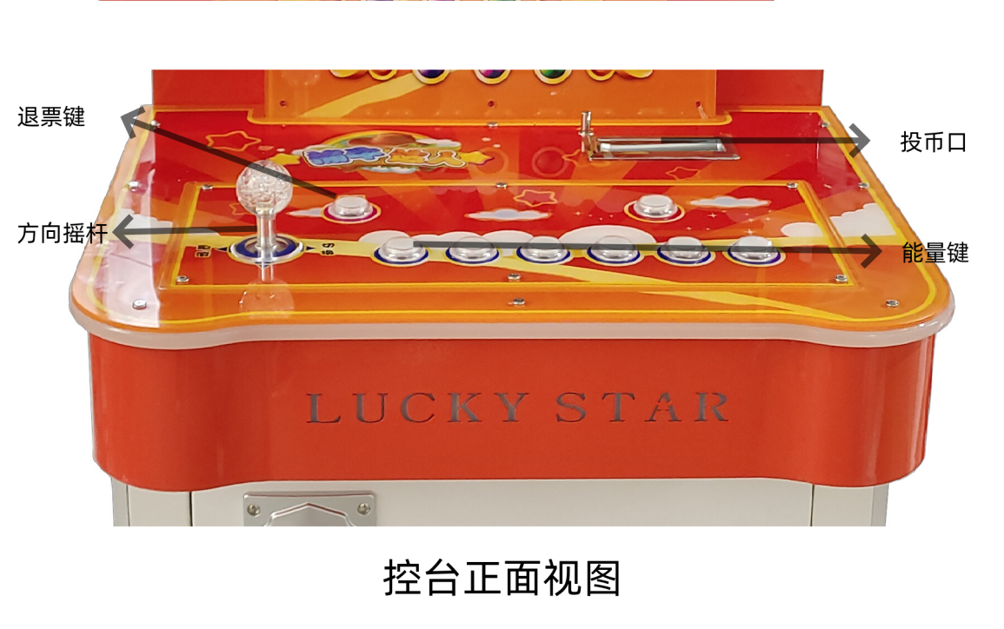
投币口彩票出口图片及说明 | 